Приложение

к границам территории памятника природы регионального значения «Чирковское местонахождение пермской фауны»
СХЕМА
границ территории памятника природы регионального значения
«Чирковское местонахождение пермской фауны»
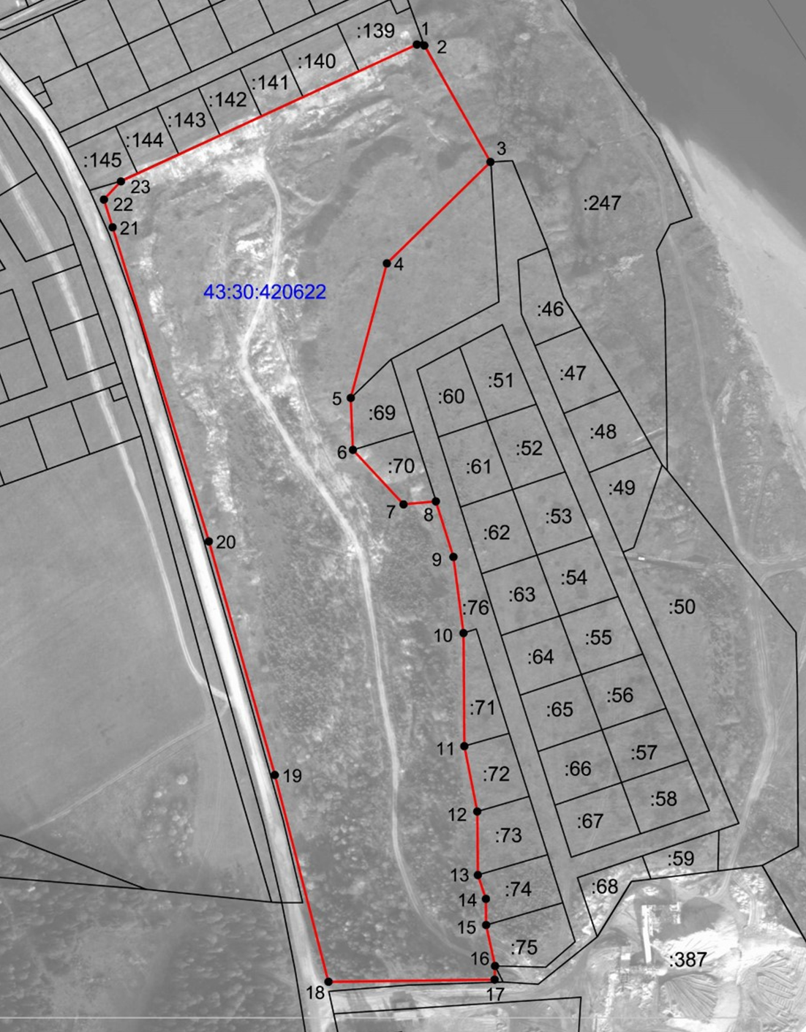
Условные обозначения
____ | Границы территории памятника природы регионального значения «Чирковское местонахождение пермской фауны»
• 1 | Номер поворотной точки
___________

